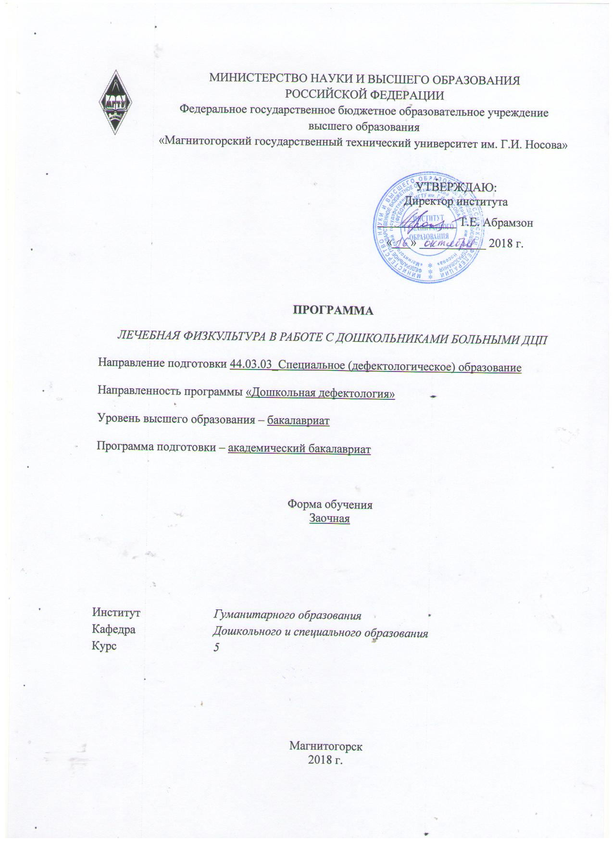
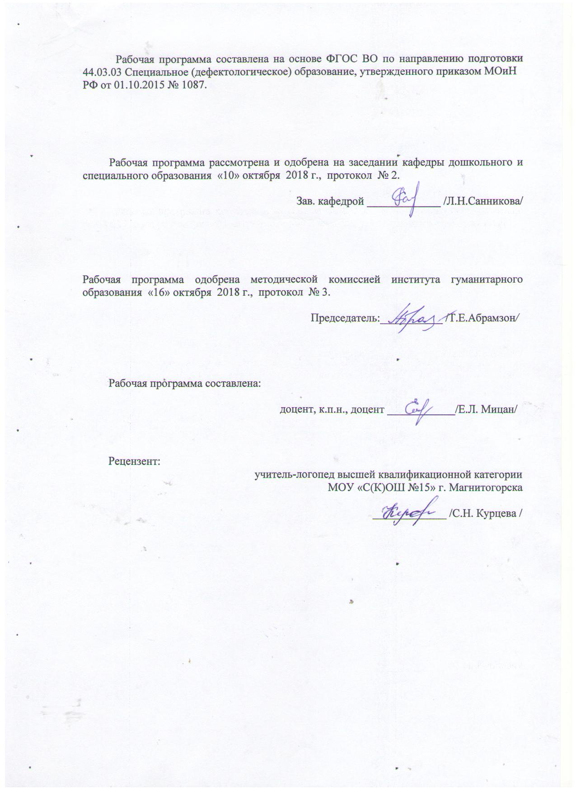

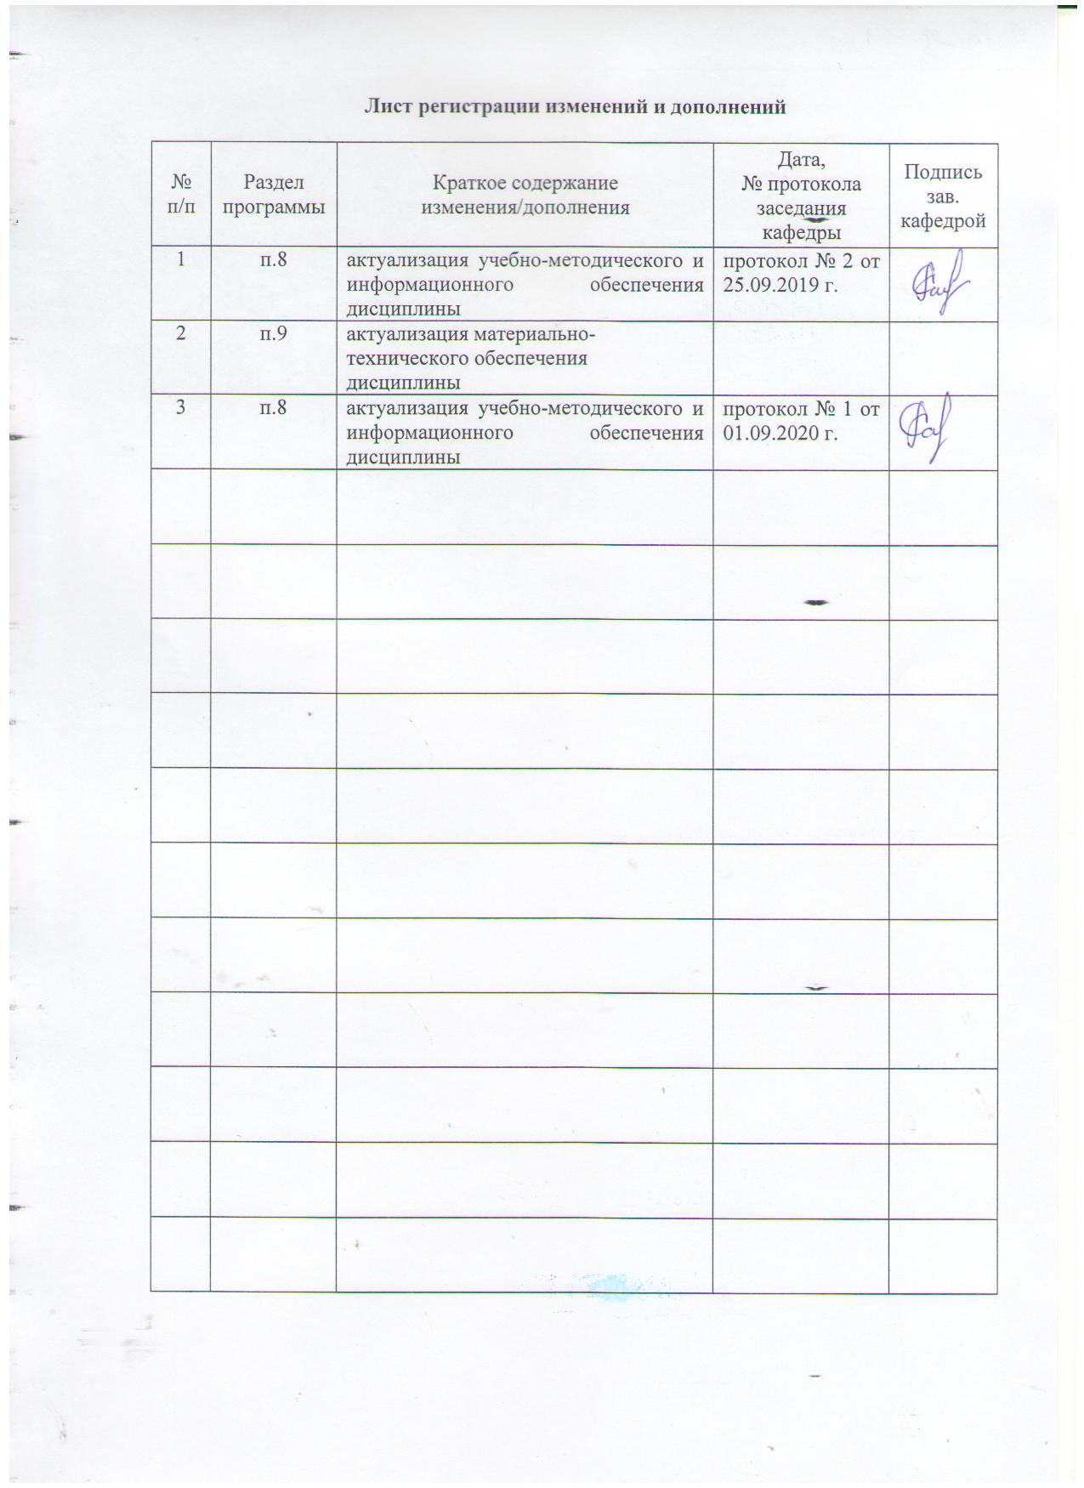

1 Цели освоения дисциплины (модуля)
Целями освоения дисциплины «Лечебная физкультура в работе с дошкольниками больными ДЦП» являются ознакомление студентов с современными тенденциями изучения детского церебрального паралича, последовательное изложение закономерностей психофизического развития детей данного контингента, формирование у будущих дефектологов представления о системе лечебно-педагогических мероприятий, реализуемых в условиях учреждений специального типа, изучение специфики двигательных, речевых и психических нарушений, имеющих место в структуре сложного комбинированного дефекта при детском церебральном параличе, а также наметить стратегию коррекционного воздействия, определить ее роль и значение в системе комплексного восстановительного лечения детского церебрального паралича.

2 Место дисциплины в структуре образовательной программы подготовки бакалавра (магистра, специалиста)
Дисциплина «Лечебная физкультура в работе с дошкольниками больными ДЦП» является составной частью общего курса профессиональных дисциплин, который входит в профессиональную образовательную программу подготовки бакалавров по направлению подготовки 44.03.03 специальное (дефектологическое) образование профиль дошкольная дефектология и изучается студентами на 4 курсе, поскольку необходим для получения профессиональных знаний, умений и навыков.
Для изучения дисциплины необходимы знания сформированные в результате изучения дисциплин «Возрастная анатомия, физиология и гигиена», «Медико-биологические основы дефектологии».
Знания (умения, навыки), полученные при изучении данной дисциплины будут необходимы при изучении последующих дисциплин: «Технологии обучения и воспитания дошкольников с ОВЗ», «Инклюзивное образование детей с ограниченными возможностями здоровья».

3 Компетенции обучающегося, формируемые в результате освоения дисциплины (модуля) и планируемые результаты обучения

В результате освоения дисциплины (модуля) «Лечебная физкультура в работе с дошкольниками больными ДЦП» обучающийся должен обладать следующими компетенциями:

Структурный  элемент  компетенции | Планируемые результаты обучения
ПК-3 – готовностью к планированию образовательно-коррекционной работы с учетом структуры нарушения, актуального состояния и потенциальных возможностей лиц с ограниченными возможностями здоровья
Знать | структуру нарушения ДЦП и потенциальных возможностей лиц с ДЦП
Уметь | реализовывать образовательно-коррекционную работу с учетом физиологических возможностей детей с ДЦП
Владеть | навыками составления и планирования образовательно-коррекционной работы на основе личностно-ориентированного и индивидуально-дифференцированного подходов к лицам с ДЦП, а также с учетом структуры нарушения, актуального состояния и потенциальных возможностей лиц с ДЦП
ДПК-1 – Способность к осуществлению инновационной деятельности в области специального образования, психолого-педагогическому сопровождению инноваций в специальном образовании
Знать | Особенности образовательно-коррекционной деятельности
Уметь | Обладать навыками психолого-педагогического сопровождения инноваций в специальном образовании
Владеть | Способность к осуществлению инновационной деятельности в области специального образования, психолого-педагогическому сопровождению инноваций в специальном образовании
ДПК-2 – способность к проектированию индивидуальных коррекционных программы для детей с нарушениями развития на основе здоровьесберегающих и личностно-ориентированных технологий
Знать | здоровьесберегающие и личностно-ориентированные технологии для детей с нарушениями развития
Уметь | Проектировать индивидуальные коррекционные программы для детей с нарушениями развития
Владеть | способность к проектированию индивидуальных коррекционных программы для детей с нарушениями развития на основе здоровьесберегающих и личностно-ориентированных технологий
ДПК-3 – готовность к использованию знаний в области нейрофизиологии и высшей нервной деятельности в профессиональной деятельности дефектолога
Знать | Обладать знаниями в области анатомии, физиологии и нейрофизиологии высшей нервной деятельности
Уметь | использовать знания в области нейрофизиологии и высшей нервной деятельности в профессиональной деятельности дефектолога
Владеть | готовность к использованию знаний в области нейрофизиологии и высшей нервной деятельности в профессиональной деятельности дефектолога

4 Структура и содержание дисциплины
Общая трудоемкость дисциплины составляет _3_ зачетных единиц __108__ акад. часов, в том числе:
– контактная работа – ___4,4__ акад. часов:
– внеаудиторная – __0,4___ акад. часов
– самостоятельная работа – __99,7___ акад. часов;
– подготовка к зачету – 3,9 акад. часа

Раздел/ тема  дисциплины | Курс | Аудиторная  контактная работа  (в акад. часах) |  |  | Самостоятельная работа (в акад. часах) | Вид самостоятельной  работы | Форма текущего контроля успеваемости и  промежуточной аттестации | Код и  структурный  элемент  компетенции
Раздел/ тема  дисциплины | Курс | лекции | лаборат.  занятия | практич. занятия
1. Физиологические особенности развития детей с церебральным параличом | 5
1.1. Причины возникновения. История изучения ДЦП. |  | 1/1И |  |  | 10 |  |  | ПК-3-з
1.2. Нарушения мышечного тонуса при ДЦП |  | 1/1И |  |  | 10 | Выполнение практической работы | Проверка практической работы на портале МГТУ | ДПК-1-зув
1.3. Основные формы ДЦП |  |  |  |  | 10 |  |  | ДПК-1-зу
Итого по разделу | 5 | 2/2И |  |  | 30 | Подготовка к тестированию | Тестирование
2. Особенности психического и умственного развития ребенка с ДЦП | 5
2.1. Нарушения психического развития при ДЦП |  |  |  |  | 15 | Выполнение практической работы | Проверка практической работы на портале МГТУ | ДПК-1-з
2.2. Нарушения умственного развития при ДЦП |  | 1/1И |  |  | 15 | Подготовка к тестированию | Тестирование | ДПК-1-зу
Итого по разделу | 5 | 1/1И |  |  | 30
3. Особенности занятий ЛФК с детьми с ДЦП
3.1. Формы проведения занятий ЛФК с детьми ДЦП |  |  |  |  | 10 | Выполнение практической работы | Проверка практической работы на портале МГТУ | ДПК-2, ПК-3
3.2. Комплексы занятий ЛФК при различных формах ДЦП |  | 1/1И |  |  | 15 |  |  | ДПК-1-зу  ДПК-2-з
3.3. Комплексы занятий с детьми с нарушениями функций опорно-двигательного аппарата |  |  |  |  | 14,7 | Подготовка к тестированию | Тестирование | ДПК-1-зув  ДПК-2-зу
Итого по разделу | 5 | 1/1И |  |  | 39,7 | Выполнение практической работы | Проверка практической работы на портале МГТУ
Итого по курсу | 5 | 4/4И |  |  | 99,7 | Контрольная работа Итоговый тест | Зачет (с оценкой)

5 Образовательные и информационные технологии
В рамках дисциплины «Лечебная физкультура в работе с дошкольниками больными ДЦП» осуществляется дистанционное обучение и планируется проведение он-лайн занятий.
Дистанционное обучение - это способ получения знаний, формирования навыков и умений, основанный на интерактивном взаимодействии обучаемого с компьютером.
В ходе он-лайн-лекции предполагается трансляция презентации с обсждением в чате текущих вопросов.
В ходе он-лайн-семинара – все получают задание и готовят для обсуждения как в чате, так и в режиме скайп.
В учебном плане по дисциплине запланированы занятия в интерактивной форме. В связи с чем, планируется использование таких интерактивных форм работы, как работа в обсуждение дискуссионных вопросов и проблем в реализации принципов этики педагогического общения (например, степень реализации принципов на примере собственного опыта и образовательной практики); проведение мини-конференций (например, обсуждение правил этикета в педагогической деятельности).

6 Учебно-методическое обеспечение самостоятельной работы обучающихся
Раздел/ тема  дисциплины | Вид самостоятельной  работы | Кол-во  часов | Формы контроля
1. Физиологические особенности развития детей с церебральным параличом
1.1. Причины возникновения. История изучения ДЦП. |  | 10
1.2. Нарушения мышечного тонуса при ДЦП |  | 10 | Выполнение практической работы
1.3. Основные формы ДЦП |  | 10 | Подготовка к тестированию
Итого по разделу | Итого по разделу | 30
2. Особенности психического и умственного развития ребенка с ДЦП
2.1. Нарушения психического развития при ДЦП |  | 15
2.2. Нарушения умственного развития при ДЦП |  | 15 | Выполнение практической работы
Итого по разделу | Итого по разделу | 30
3. Особенности занятий ЛФК с детьми с ДЦП
3.1. Формы проведения занятий ЛФК с детьми ДЦП |  | 10 | Выполнение практической работы
3.2. Комплексы занятий ЛФК при различных формах ДЦП |  | 15
3.3. Комплексы занятий с детьми с нарушениями функций опорно-двигательного аппарата |  | 14,7 | Подготовка к тестированию
Итого по разделу |  | 39,7 | Выполнение практической работы
Итого по дисциплине |  | 99,7 | Контрольная работа  Итоговый тест  Промежуточный контроль:  Зачет с оценкой

Перечень тем для подготовки к семинарским занятиям:

1. Физиологические особенности развития детей с церебральным параличом
  - Причины возникновения. История изучения ДЦП.

Задания:
Изучить понятия: болезнь Литтля, детский церебральный паралич, органическое нарушение головного мозга.
Ответить на следующие вопросы:
- Кем и в каком году было сделано первое клиническое описание ДЦП?
- Какие органы повреждаются при ДЦП?
- Что может стать причиной возникновения у ребенка ДЦП?

  - Нарушения мышечного тонуса при ДЦП
Задания:
Изучить понятия:
- содержание понятий «мышечный тонус», «двигательное умение», «двигательный навык», «психомоторное развитие», «общая и мелкая моторика» и др.
- особенности физического, психического и умственного развития детей с церебральным параличом
- основные методы работы с детьми с церебральным параличом
Ответить на следующие вопросы:
- Выделите основные причины рождения ребенка с церебральным параличом
- Назовите основные виды нарушения мышечного тонуса.
- Что такое «тетанус»?

  - Основные формы ДЦП
Задания:
Изучите понятия: степени и формы ДЦП
Ответьте на вопросы:
- Перечислите степени ДЦП по тяжести их проявления.
- Назовите основные принципы работы с детьми с ДЦП.
Задание для самостоятельной работы:
Изучите материал по теме и заполните таблицу:
№  п/п | Формы ДЦП | Особенности мышечного тонуса | Характерные двигательные умения, развитие общей и мелкой моторики
1
2
3

Алгоритм заполнения:
В первую колонку необходимо вписать формы ДЦП, далее – виды мышечного тонуса, которые характерны для каждой формы и предположительно какие двигательные умения и навыки могут быть присущи ребенку с данной формой ДЦП, а также развитие моторики.
Литература:
- Физическое развитие школьников с ограниченными возможностями: уч. пособие для студентов педагогических специальностей/ Е.Л. Мицан. - Магнитогорск: Магнитогорский Дом печати, 2015. – 95 с.Д
- Коррекционно-педагогическая работа с детьми раннего возраста: уч. пособ. для студ. высш. учеб. зав. по направл. подгот. «Спец. (дефектолог.) образов»/ авт. – сост.: Е.Л. Мицан, Е.В. Исаева, С.В. Семихатская, Е.Г. Чигинцева. – Магнитогорск, 2014. – 123 с.

Тест для самопроверки:
Раздел 1. Физиологические особенности развития детей с церебральным параличом

1. Детский церебральный паралич (ДЦП) является:
- Прогрессирующим заболеванием;
- Не прогрессирующим заболеванием;
- Медленно прогрессирующим.
- Иногда прогрессирующим, а иногда нет

2. В отечественной классификации ДЦП выделяют:
- V форм заболевания;
- IV формы заболевания;
- III формы заболевания;
- II формы заболевания.

3. Кто первый сделал клиническое описание ДЦП:
- В. Литтль
- Ф. Фребель
- Д. Н.Э. фон Курц
- И.Г. Песталоцци

4. Кому принадлежит термин «Детский церебральный паралич»?
- З. Фрейд
- Д.С. Футера
- М. Б. Цукер
- Л.О. Бадалян

5. Что больше поражается при гемипаретической форме ДЦП?
- Левая или правая половина тела
- Нижняя часть тела
- Верхняя часть тела
- Дистальные отделы конечностей

6. Двойная гемиплегия является:
- Самой тяжелой формой паралича
- Самой легкой формой паралича
- Средней степени тяжести
- Эта форма не встречается

7. Спастичность при детском церебральном параличе можно определить как:
- Повышение мышечного тонуса
- Понижение мышечного тонуса
- Мышечный тонус не изменяется

8. Регидность при детском церебральном параличе можно определить как:
- Максимальное повышение мышечного тонуса
- Максимальное понижение мышечного тонуса
- Мышечный тонус не изменяется
- Мышечный тонус отсутствует

9. Гипотонию при детском церебральном параличе можно определить как:
- Низкий мышечный тонус
- Мышечный тонус не изменяется
- Мышечный тонус отсутствует
- Высокий мышечный тонус

10. Дистонию при детском церебральном параличе можно определить как
- Меняющийся характер мышечного тонуса
- Низкий мышечный тонус
- Мышечный тонус не изменяется
- Мышечный тонус отсутствует

11. Центральный паралич характеризуется:
- Полным отсутствием произвольных движений
- Движения частично присутствуют
- Движения не нарушены
- Движения ног ограничены

12. Центральный парез характеризуется:
- Ограничение объема движений
- Невозможность выполнять произвольные движения
- Движения рук ограничены
- Движения не нарушены

13. Гиперкинезы – это…
- Непроизвольные насильственные движения, обусловленные переменным тонусом мышц, с наличием неестественных поз и незаконченных движений
- Разнообразные произвольные движения, обусловленные низким мышечным тонусом
- Ограниченный объем движений
- Невозможность выполнять произвольные движения

14. Тремор – это ...
- Дрожание конечностей
- Ограниченный объем движений
- Невозможность выполнять произвольные движения
- Движения ног ограничены

15. Атаксия – это…
- Нарушения равновесия и координации движений
- Дрожание конечностей
- Ограниченный объем движений
- Невозможность выполнять произвольные движения

16. Кинестезия – это..
- Нарушение ощущений движений
- Нарушения равновесия и координации движений
- Дрожание конечностей
- Невозможность выполнять произвольные движения

17. Синкинезии – это…
- Непроизвольные содружественные движения, сопровождающие выполнение активных движений
- Нарушение ощущений движений
- Нарушения равновесия и координации движений
- Дрожание конечностей

18. Форма ДЦП, при которой гиперкинезы являются ведущим двигательным
нарушением:
- Гиперкинетическая форма
- Гемипаретическая форма
- Атонически-астатическая форма
- Двойная гемиплегия

19. Самая тяжелая клиническая форма ДЦП:
- Двойная гемиплегия
- Гиперкинетическая форма
- Гемипаретическая форма
- Атонически-астатическая форма

20. Проблемой личностного развития детей с нарушениями ОДА занимался:
- Е.М. Мастюкова
- Э.С Калижнюк
- Г.Е. Сухарева
- С.С. Мнухин

- Особенности психического и умственного развития ребенка с ДЦП

2.1 Нарушения психического развития при ДЦП
Задания:
1. Изучить понятия: психическое развитие при ДЦП; задержка психического развития.
2. Ответить на следующие вопросы:
- В чем состоит особенность психического развития детей с ДЦП?
- Как влияет феномен изолированности на психическое развитие ребенка с ДЦП?
- В чем состоит особенность семейного воспитания?

Литература:
- Физическое развитие школьников с ограниченными возможностями: уч. пособие для студентов педагогических специальностей/ Е.Л. Мицан. - Магнитогорск: Магнитогорский Дом печати, 2015. – 95 с.Д
- Коррекционно-педагогическая работа с детьми раннего возраста: уч. пособ. для студ. высш. учеб. зав. по направл. подгот. «Спец. (дефектолог.) образов»/ авт. – сост.: Е.Л. Мицан, Е.В. Исаева, С.В. Семихатская, Е.Г. Чигинцева. – Магнитогорск, 2014. – 123 с.
- Мицан Е. Л. Воспитание и обучение детей дошкольного возраста с нарушениями функций опорно-двигательного аппарата [Электронный ресурс] : учебное пособие / Е. Л. Мицан ; МГТУ. - Магнитогорск : МГТУ, 2016. - 1 электрон. опт. диск (CD-ROM). - Режим доступа: ttps://magtu.informsystema.ru/uploader/fileUpload?name=2497.pdf&show=dcatalogues/1/1130266/2497.pdf&view=true. - Макрообъект.
- Мицан Е. Л. Лечебная физкультура в работе с дошкольниками, больными ДЦП [Электронный ресурс] : учебное пособие / Е. Л. Мицан ; МГТУ. - Магнитогорск : МГТУ, 2017. - 1 электрон. опт. диск (CD-ROM). - Режим доступа: https://magtu.informsystema.ru/uploader/fileUpload?name=3332.pdf&show=dcatalogues/1/1138451/3332.pdf&view=true. - Макрообъект. - ISBN 978-5-9967-0994-6.
- Мицан Е. Л. Технология физического развития дошкольников с ограниченными возможностями здоровья [Электронный ресурс] : учебно-методическое пособие / Е. Л.
- Основы лечебного массажа: учеб. пособие/ Е.Л. Мицан. – Магнитогорск: Изд-во Магнитогорск. гос. техн. ун-та им. Г.И. Носова, 2014. – 103 с.

2.2. Нарушения умственного развития при ДЦП

Задания:
1. Изучить понятия: умственное развитие при ДЦП; задержка умственного развития, умственная отсталость.
2. Ответить на следующие вопросы:
- Какие нарушения умственного развития могут встречаться у детей с ДЦП?
- Как влияет феномен изолированности на умственное развитие ребенка с ДЦП?
- Как влияют занятия физической культурой с ребенком ДЦП на его умственное развитие?

3. Особенности занятий ЛФК с детьми с ДЦП
  - Формы проведения занятий ЛФК с детьми ДЦП

Задания:
Изучить понятия: гимнастические упражнения; специальные упражнения, мышечный тонус, тейпирование.
Ответить на следующие вопросы:
- С какой лечебной целью применяют занятия физическими упражнениями при заболеваниях и параличах нервов?
- Перечислите общие и обязательные принципы для всех методик ЛФК.
- Перечислите способы и содержание упражнений для работы с детьми, страдающими церебральным параличом.
- Какие противопоказания и факторы риска в лечебной физкультуре существуют?
- Традиционные и нетрадиционные формы работы с детьми ДЦП.
- Закаливание как форма работы с детьми ДЦП

Заполните таблицу:
 | Гимнастические упражнения | Общеукрепляющие упражнения | Специальные упражнения
Характеристика упражнений
Группы упражнений
Основные исходные положения
Примеры упражнений

Алгоритм заполнения: изучите материал по теме «Особенности занятий ЛФК с детьми с ДЦП», изучите виды упражнений и заполните столбцы.

- подготовить конспект занятия ЛФК с детьми больными ДЦП
- теоретическими положениями обосновать основные пункты данного конспекта

Литература:
- Физическое развитие школьников с ограниченными возможностями: уч. пособие для студентов педагогических специальностей/ Е.Л. Мицан. - Магнитогорск: Магнитогорский Дом печати, 2015. – 95 с.Д
- Коррекционно-педагогическая работа с детьми раннего возраста: уч. пособ. для студ. высш. учеб. зав. по направл. подгот. «Спец. (дефектолог.) образов»/ авт. – сост.: Е.Л. Мицан, Е.В. Исаева, С.В. Семихатская, Е.Г. Чигинцева. – Магнитогорск, 2014. – 123 с.

  - Комплексы гимнастических занятий с детьми с нраушениями функций опорно-двигательного аппарата
Задания:
1. Изучить понятия: гимнастические упражнения; специальные упражнения, мышечный тонус, тейпирование.
Ответьте на вопросы:
- Какие виды упражнений Вы знаете (классификацию упражнений)?
- Какие гимнастические упражнения Вы знаете?
- Перечислите основные дыхательные упражнения
- Какие виды игр, используемых на занятиях ЛФК Вы знаете?
- Дайте определение понятия «дозировка физических упражнений». Что Вы понимаете под этим термином?
- Перечислите основные режимы движений, применяемых в лечебной физкультуре.
- Перечислите основные формы лечебной физкультуры.
- Какие Вы знаете основные принципы лечение детского церебрального паралича?
- Назовите возможные методы использования ЛФК (лечебной физкультуры) для лечения заболевания и адаптации больных.
- Комплексы занятий с детьми с нарушениями функций опорно-двигательного аппарата
Задания:
Изучить понятия: гимнастические упражнения; специальные упражнения, мышечный тонус, нарушения ОДА, сколиоз, нарушение осанки, плоскостопие.
Ответьте на вопросы:
- Какие формы и степени сколиоза Вы знаете?
- Перечислите степени плоскостопия и дайте характеристику каждой?
- Какие формы нарушения осанки Вы знаете?
- Какие упражнения не рекомендуется выполнять при сколиозе?

Тест для самопроверки:
Раздел 3. Особенности занятий ЛФК с детьми с ДЦП

1. Основным средством ЛФК является:
a. физическое упражнение;
b. закаливающие процедуры;
c. механотерапия;
d. трудотерапия.

2. Статические упражнения в ЛФК применяют с целью:
a. снятия утомления мышц;
b. понижения мышечного тонуса;
c. нормализации дыхательного акта;
d. укрепления мышц, профилактики атрофии мышц.

3. Упражнения на растягивание в ЛФК используют с целью:
a. развития силы и выносливости мышц;
b. понижения мышечного тонуса и снятия утомления;
c. укрепления мышц, профилактики атрофии мышц.

4. Корригирующие упражнения направлены на:
a. восстановление бытовых и профессиональных навыков;
b. расширение резервных возможностей организма;
c. исправление, нормализацию осанки;
d. профилактику контрактур.

5. Методика ЛФК при ДЦП базируется на следующих принципах
- регулярность, систематичность и непрерывность занятий,
- индивидуальный подход, учет стадии и тяжести заболевания
- учет возраста и психического развития ребенка
- все ответы правильные

6. Какая форма спины диагностируется, если уменьшен физиологический
изгиб грудного отдела позвоночника?
a. круглая;
b. кругло-вогнутая;
c. плоская;
d. сутулая.

7. Какие средства включает лечебная гимнастика по В.И. Дубровскому?
a. криомассаж;
b. упражнения на растягивание и расслабление;
c. сегментарный и точечный массаж;
d. все ответы правильные.

8. В каких исходных упражнениях проводят занятия лечебной физкультурой?
- в исходном положении лежа на животе;
- во всех исходных положениях;
- в исходном положении стоя на чевереньках;
- в исходном положении стоя.

9. Какие упражнеиия следует включать в комплекс ЛФК при ДЦП:
a. упражнения для сохранения равновесия;
b. упражнения на координацию;
c. все ответы правильные;
d. упражнения для нормализации подвижности в суставах.

10. Какие виды деятельности используются для обучения бытовым навыкам?
a. занятия рисованием, письмом;
b. вырабатываются умение держать ложку, карандаш, зубную щетку;
c. используются все возможные виды деятельности;
d. умение причесывать волосы.

11. Как на занятиях ЛФК учитывается тот факт ,что дети с ДЦП устают быстрее:
- используются упражнения на расслабление;
- включается достаточный отдых;
- все ответы правильные;
- на занятиях используется музыка.

12. На какие упражнения стоит обратить внимание при двойной гемиплегии:
- упражнения стоя;
- упражнения для кисти;
- упражнения на координацию;
- упражнения в исходном положении лежа

13. На какие упражнения стоит обратить внимание при спастической диплегии:
- упражнения на равновесие и координацию;
- упражнения на расслабление;
- все ответы правильные;
- обучение ходьбе.

14. Детский церебральный паралич (ДЦП) является:
a. прогрессирующим заболеванием;
b. не прогрессирующим заболеванием;
c. медленно прогрессирующим.

15. В отечественной классификации ДЦП выделяют:
a. V форм заболевания;
b. IV формы заболевания;
c. III формы заболевания;
d. II формы заболевания.

16. На какие группы подразделяют гимнастические упражнения:
- по анатомическому признаку;
- по характеру упражнения;
- по видовому признаку;
- все ответы правильные

17. Выделите основные группы физических упражнений, применяемых в ЛФК:
- гимнастические
- спортивно-прикладные упражнения
- игры
- все ответы правильные

18. По признаку активности динамические упражнения разделяют на следующие:
- активные
- пассивные
- на расслабление
- все ответы правильные

19. По анатомическому признаку выделяют следующие упражнения:
- для мелких мышечных групп (кисти, стопы, лицо)
- для средних мышечных групп (шея, предплечья, плечо, голень, бедро)
- для крупных мышечных групп (верхние и нижние конечности, туловище)
- все ответы правильные

20. По характеру мышечного сокращения упражнения подразделяют на группы:
- динамические и статические
- в исходном положении лежа и стоя
- с использованием снарядов и без снарядов
- проводимые на улице и в зале

7 Оценочные средства для проведения промежуточной аттестации
а) Планируемые результаты обучения и оценочные средства для проведения промежуточной аттестации:

Структурный элемент  компетенции | Планируемые результаты обучения | Оценочные средства
ПК-3 – готовностью к планированию образовательно-коррекционной работы с учетом структуры нарушения, актуального состояния и потенциальных возможностей лиц с ограниченными возможностями здоровья
Знать | -структуру нарушения ДЦП  - потенциальные возможности лиц с ДЦП | Перечень вопросов для подготовки к зачету:  Теоретические:  1.Кем и в каком году было сделано первое клиническое описание ДЦП?  2.Какие органы повреждаются при ДЦП?  3.Что может стать причиной возникновения у ребенка ДЦП?  4.Какие формы ДЦП Вы знаете?  5. Какая самая тяжелая форма ДЦП?  Тестовые задания:  1. Детский церебральный паралич (ДЦП) является:  - Прогрессирующим заболеванием;  - Не прогрессирующим заболеванием;  - Медленно прогрессирующим.  - Иногда прогрессирующим, а иногда нет  2. В отечественной классификации ДЦП выделяют:  - V форм заболевания;  - IV формы заболевания;  - III формы заболевания;  - II формы заболевания.  3. Кто первый сделал клиническое описание ДЦП:  - В. Литтль  - Ф. Фребель  - Д. Н.Э. фон Курц  - И.Г. Песталоцци  4. Кому принадлежит термин «Детский церебральный паралич»?  - З. Фрейд  - Д.С. Футера  - М. Б. Цукер  - Л.О. Бадалян  5. Что больше поражается при гемипаретической форме ДЦП?  - Левая или правая половина тела  - Нижняя часть тела  - Верхняя часть тела  - Дистальные отделы конечностей  6. Двойная гемиплегия является:  - Самой тяжелой формой паралича  - Самой легкой формой паралича  - Средней степени тяжести  - Эта форма не встречается  7. Спастичность при детском церебральном параличе можно определить как:  - Повышение мышечного тонуса  - Понижение мышечного тонуса  - Мышечный тонус не изменяется  8. Регидность при детском церебральном параличе можно определить как:  - Максимальное повышение мышечного тонуса  - Максимальное понижение мышечного тонуса  - Мышечный тонус не изменяется  - Мышечный тонус отсутствует  9. Гипотонию при детском церебральном параличе можно определить как:  - Низкий мышечный тонус  - Мышечный тонус не изменяется  - Мышечный тонус отсутствует  - Высокий мышечный тонус  10. Дистонию при детском церебральном параличе можно определить как  - Меняющийся характер мышечного тонуса  - Низкий мышечный тонус  - Мышечный тонус не изменяется  - Мышечный тонус отсутствует  11. Центральный паралич характеризуется:  - Полным отсутствием произвольных движений  - Движения частично присутствуют  - Движения не нарушены  - Движения ног ограничены  12. Центральный парез характеризуется:  - Ограничение объема движений  - Невозможность выполнять произвольные движения  - Движения рук ограничены  - Движения не нарушены  13. Гиперкинезы – это…  - Непроизвольные насильственные движения, обусловленные переменным тонусом мышц, с наличием неестественных поз и незаконченных движений  - Разнообразные произвольные движения, обусловленные низким мышечным тонусом  - Ограниченный объем движений  - Невозможность выполнять произвольные движения  14. Тремор – это ...  - Дрожание конечностей  - Ограниченный объем движений  - Невозможность выполнять произвольные движения  - Движения ног ограничены  15. Атаксия – это…  - Нарушения равновесия и координации движений  - Дрожание конечностей  - Ограниченный объем движений  - Невозможность выполнять произвольные движения  16. Кинестезия – это..  - Нарушение ощущений движений  - Нарушения равновесия и координации движений  - Дрожание конечностей  - Невозможность выполнять произвольные движения  17. Синкинезии – это…  - Непроизвольные содружественные движения, сопровождающие выполнение активных движений  - Нарушение ощущений движений  - Нарушения равновесия и координации движений  - Дрожание конечностей  18. Форма ДЦП, при которой гиперкинезы являются ведущим двигательным  нарушением:  - Гиперкинетическая форма  - Гемипаретическая форма  - Атонически-астатическая форма  - Двойная гемиплегия  19. Самая тяжелая клиническая форма ДЦП:  - Двойная гемиплегия  - Гиперкинетическая форма  - Гемипаретическая форма  - Атонически-астатическая форма  20. Проблемой личностного развития детей с нарушениями ОДА занимался:  - Е.М. Мастюкова  - Э.С Калижнюк  - Г.Е. Сухарева  - С.С. Мнухин
Уметь | реализовывать образовательно-коррекционную работу с учетом физиологических возможностей детей с ДЦП | Практические вопросы к зачету:  - С какой лечебной целью применяют занятия физическими упражнениями при заболеваниях и параличах нервов?  - Перечислите общие и обязательные принципы для всех методик ЛФК.  - Перечислите способы и содержание упражнений для работы с детьми, страдающими церебральным параличом.  - Какие противопоказания и факторы риска в лечебной физкультуре существуют?
Владеть | навыками составления и планирования образовательно-коррекционной работы на основе личностно-ориентированного и индивидуально-дифференцированного подходов к лицам с ДЦП, а также с учетом структуры нарушения, актуального состояния и потенциальных возможностей лиц с ДЦП | Практические задания:  - 1. Какие виды упражнений Вы знаете (классификацию упражнений)?  - Какие гимнастические упражнения Вы знаете?  - Перечислите основные дыхательные упражнения  - Какие виды игр, используемых на занятиях ЛФК Вы знаете?  - Дайте определение понятия «дозировка физических упражнений». Что Вы понимаете под этим термином?  - Перечислите основные режимы движений, применяемых в лечебной физкультуре.  - Перечислите основные формы лечебной физкультуры.  - Какие Вы знаете основные принципы лечение детского церебрального паралича?  - Назовите возможные методы использования ЛФК (лечебной физкультуры) для лечения заболевания и адаптации больных.
ДПК-1 – Способность к осуществлению инновационной деятельности в области специального образования, психолого-педагогическому сопровождению инноваций в специальном образовании
Знать | Особенности образовательно-коррекционной деятельности | Перечень вопросов для подготовки к зачету:  Теоретические:  - Формы проведения занятий ЛФК с детьми ДЦП  - Классификация упражнений, применяемых при работе с детьми ДЦП  Тестовые задания:  1. В каких исходных упражнениях проводят занятия лечебной физкультурой?  - в исходном положении лежа на животе;  - во всех исходных положениях;  - в исходном положении стоя на чевереньках;  - в исходном положении стоя.  2. Какие упражнеиия следует включать в комплекс ЛФК при ДЦП:  a. упражнения для сохранения равновесия;  b. упражнения на координацию;  c. все ответы правильные;  d. упражнения для нормализации подвижности в суставах.  3. Какие виды деятельности используются для обучения бытовым навыкам?  a. занятия рисованием, письмом;  b. вырабатываются умение держать ложку, карандаш, зубную щетку;  c. используются все возможные виды деятельности;  d. умение причесывать волосы.  4. Как на занятиях ЛФК учитывается тот факт ,что дети с ДЦП устают быстрее:  - используются упражнения на расслабление;  - включается достаточный отдых;  - все ответы правильные;  - на занятиях используется музыка.  5. На какие упражнения стоит обратить внимание при двойной гемиплегии:  - упражнения стоя;  - упражнения для кисти;  - упражнения на координацию;  - упражнения в исходном положении лежа  6. На какие упражнения стоит обратить внимание при спастической диплегии:  - упражнения на равновесие и координацию;  - упражнения на расслабление;  - все ответы правильные;  - обучение ходьбе.
Уметь | Обладать навыками психолого-педагогического сопровождения инноваций в специальном образовании | Практические задания:  - подготовить конспект занятия ЛФК с детьми больными ДЦП  - теоретическими положениями обосновать основные пункты данного конспекта
Владеть | Способность к осуществлению инновационной деятельности в области специального образования, психолого-педагогическому сопровождению инноваций в специальном образовании | Практические задания:  - выделить основные формы ЛФК при работе с детьми ДЦП  -подобрать общеразвивающие и специальные упражнения для каждой формы детского церебрального паралича
ДПК-2 – способность к проектированию индивидуальных коррекционных программы для детей с нарушениями развития на основе здоровьесберегающих и личностно-ориентированных технологий
Знать | здоровьесберегающие и личностно-ориентированные технологии для детей с нарушениями развития | Перечень вопросов для подготовки к зачету:  Теоретические:  - Традиционные и нетрадиционные формы работы с детьми ДЦП.  - Закаливание как форма работы с детьми ДЦП  Тестовые задания:  1. В каких исходных упражнениях проводят занятия лечебной физкультурой?  -в исходном положении лежа на животе;  -во всех исходных положениях;  -в исходном положении стоя на чевереньках;  -в исходном положении стоя.  2. Какие упражнеиия следует включать в комплекс ЛФК при ДЦП:  -упражнения для сохранения равновесия;  - упражнения на координацию;  - все ответы правильные;  - упражнения для нормализации подвижности в суставах.  3. Какие виды деятельности используются для обучения бытовым навыкам?  - занятия рисованием, письмом;  - вырабатываются умение держать ложку, карандаш, зубную щетку;  - используются все возможные виды деятельности;  - умение причесывать волосы.  4. Как на занятиях ЛФК учитывается тот факт ,что дети с ДЦП устают быстрее:  -используются упражнения на расслабление;  -включается достаточный отдых;  -все ответы правильные;  -на занятиях используется музыка.  5. На какие упражнения стоит обратить внимание при двойной гемиплегии:  -упражнения стоя;  -упражнения для кисти;  -упражнения на координацию;  -упражнения в исходном положении лежа  6. На какие упражнения стоит обратить внимание при спастической диплегии:  -упражнения на равновесие и координацию;  -упражнения на расслабление;  -все ответы правильные;  -обучение ходьбе.
Уметь | Проектировать индивидуальные коррекционные программы для детей с нарушениями развития | Практические задания:  - подготовить конспект занятия ЛФК с детьми больными ДЦП  - теоретическими положениями обосновать основные пункты данного конспекта
Владеть | способность к проектированию индивидуальных коррекционных программы для детей с нарушениями развития на основе здоровьесберегающих и личностно-ориентированных технологий | Практические задания:  - выделить основные формы ЛФК при работе с детьми ДЦП  -подобрать общеразвивающие и специальные упражнения для каждой формы детского церебрального паралича
ДПК-3 – готовность к использованию знаний в области нейрофизиологии и высшей нервной деятельности в профессиональной деятельности дефектолога
Знать | Обладать знаниями в области анатомии, физиологии и нейрофизиологии высшей нервной деятельности | Перечень вопросов для подготовки к зачету:  Теоретические:  - Особенности мышечного тонуса у детей с ДЦП  - Регидность и тетанус как формы нарушения мышечного тонуса  - Органические изменения головного мозга. Причины. Последствия.  Тестовые задания:  - Что больше поражается при гемипаретической форме ДЦП?  -Левая или правая половина тела  -Нижняя часть тела  -Верхняя часть тела  -Дистальные отделы конечностей  2. Двойная гемиплегия является:  -Самой тяжелой формой паралича  -Самой легкой формой паралича  -Средней степени тяжести  -Эта форма не встречается  3. Спастичность при детском церебральном параличе можно определить как:  -Повышение мышечного тонуса  -Понижение мышечного тонуса  -Мышечный тонус не изменяется  4. Регидность при детском церебральном параличеможно определить как:  -Максимальное повышение мышечного тонуса  -Максимальное понижение мышечного тонуса  -Мышечный тонус не изменяется  -Мышечный тонус отсутствует  5. Гипотонию при детском церебральном параличе можно определить как:  -Низкий мышечный тонус  -Мышечный тонус не изменяется  -Мышечный тонус отсутствует  -Высокий мышечный тонус  6. Дистонию при детском церебральном параличе можно определить как  -Меняющийся характер мышечного тонуса  -Низкий мышечный тонус  -Мышечный тонус не изменяется  -Мышечный тонус отсутствует  7. Центральный паралич характеризуется:  -Полным отсутствием произвольных движений  -Движения частично присутствуют  -Движения не нарушены  -Движения ног ограничены  8. Центральный парез характеризуется:  -Ограничение объема движений  -Невозможность выполнять произвольные движения  -Движения рук ограничены  -Движения не нарушены  9. Гиперкинезы – это…  -Непроизвольные насильственные движения, обусловленные переменным тонусом мышц, с наличием неестественных поз и незаконченных движений  -Разнообразные произвольные движения, обусловленные низким мышечным тонусом  -Ограниченный объем движений  Невозможность выполнять произвольные движения
Уметь | использовать знания в области нейрофизиологии и высшей нервной деятельности в профессиональной деятельности дефектолога | Практические задания:  - подготовить конспект занятия ЛФК с детьми больными ДЦП  - теоретическими положениями обосновать основные пункты данного конспекта
Владеть | готовность к использованию знаний в области нейрофизиологии и высшей нервной деятельности в профессиональной деятельности дефектолога | Практические задания:  - выделить основные формы ЛФК при работе с детьми ДЦП  -подобрать общеразвивающие и специальные упражнения для каждой формы детского церебрального паралича

б) Порядок проведения промежуточной аттестации, показатели и критерии оценивания:

Промежуточная аттестация по дисциплине «Лечебная физкультура в работе с дошкольниками больными ДЦП» включает теоретические вопросы, позволяющие оценить уровень усвоения обучающимися знаний, и практические задания, выявляющие степень сформированности умений и владений, проводится в форме зачета с оценкой.
Зачет по данной дисциплине проводится в форме итогового теста и контрольной работы.

Перечень вопросов для подготовки к итоговому тестированию:
- Характерно ли для детей с ДЦП нарушение координированной деятельности различных анализаторных систем.
- Какое характерно отношение к собственному двигательному дефекту у детей с гемипарезами?
- Основные черты отличающие такой тип воспитания как гипопротекция (гипоопека)?
- Основные черты отличающие такой тип воспитания как потворствующая гиперпротекция
- В чем проявляются нарушения умственной работоспособности у детей с ДЦП
- Что такое синдром раздражительной слабости у детей с ДЦП
- Назовите основные принципы работы с детьми с ДЦП.
- Особенности формирования деятельности у детей с ДЦП.
- Особенности психолого-педагогической коррекции отклонений при ДЦП.
- Частота речевой патологии при детском церебральном параличе, разнообразие ее клинических форм.
- Выделите основные причины рождения ребенка с церебральным параличом
- Назовите основные формы ДЦП.
- Перечислите степени ДЦП по тяжести их проявления.
- Назовите основные принципы работы с детьми с ДЦП.
- Перечислите особенности физического, психического и умственного развития детей с церебральным параличом
- Перечислите основные виды нарушения мышечного тонуса
- Дайте определение понятий «спастическая диплегия», «гиперкинетическая форма», «атонически-астатическая форма»
- Выделите основные причины рождения ребенка с церебральным параличом
- Назовите основные формы ДЦП.
- Перечислите степени ДЦП по тяжести их проявления.
- Назовите основные принципы работы с детьми с ДЦП.
- Перечислите особенности физического, психического и умственного развития детей с церебральным параличом
- Перечислите основные виды нарушения мышечного тонуса
- Перечислите основные формы работы с детьми, имеющими нарушения функций опорно-двигательного аппарата при коррекции вторичных нарушений
- Назовите примерный комплекс лечебной гимнастики при нарушениях функции легких и речевой функции:
- Назовите основные упражнения из комплекса для детей раннего возраста
- Назовите основные упражнения из комплекса, направленного на восстановление нарушенной координации движений
- Особенности лечебной гимнастики при ДЦП по В.И. Дубровскому

Требования к выполнению контрольной работы
Контрольная работа – одна из форм проверки и оценки усвоенных знаний, получения информации о характере познавательной деятельности, уровня самостоятельности и активности студентов в учебном процессе, эффективности методов, форм и способов учебной деятельности. Эта форма самостоятельной работы студента выявляет умение применять теоретические знания на практике, помогает проверить усвоение курса перед экзаменом.
Письменные контрольные работы более объективны по сравнению с устным опросом. Виды и характер письменных контрольных работ, их разнообразие зависят от содержания и специфики учебного предмета, уровня общего развития студентов.
Система заданий письменных контрольных работ должна:
· выявлять знания студентов по определенной теме (разделу);
· выявлять понимание сущности изучаемых предметов и явлений, их закономерностей;
· выявлять умение самостоятельно делать выводы и обобщения;
· творчески использовать знания и навыки.
Для выполнения контрольной работы по дисциплине «Лечебная физкультура в работе с дошкольниками больными ДЦП» необходимо из представленных ниже вопросов выбрать один и по нему составить реферат.
Этапы подготовки контрольной работы
1. Выбор темы.
2. Составление плана.
3. Подбор литературы и ее исследование.
4. Систематизация подготовленного материала согласно плану, уточнение цитат.
5. Составление содержания контрольной работы.
Структура контрольной работы
1. Титульный лист
Состоит из друх страниц (см. образец)
2. План, необходим для достижения последовательности в раскрытии темы. Наметки плана следует сделать уже при обдумывании темы, конкретизируя его в процессе изучения литературы по данной теме. Пункты плана должны точно отвечать раскрытию темы. План помещается перед текстом работы, на отдельном листе.
3. Дается характеристика и показывается актуальность темы, значение рассматриваемой проблемы.
4. Основная часть – сжатое, но достаточно полное и точное изложение сущности научной информации по теме. Может состоять из двух частей. Первая часть – теоретическая, в которой раскрываются основные положения выбранной темы в зависимости от поставленных целей и задач. Содержание первой части конкретизируется индивидуально. Материал должен быть осмыслен и переработан в соответствии с темой и изложен своими словами. Цитаты заключаются в кавычки. Все цитаты строго документируются в сносках: после кавычек ставится отсылочный знак (цифра или звездочка), этот же знак повторяется в конце страницы под чертой, отделяющей текст работы от сносок.
5. Вторая часть – практическая. Та часть может иметь план с названиями явлений, анализ текста, таблицы, расчеты, графики, схемы, иллюстрации и т.п.
Требования к контрольной работе
Объем контрольной работы строго не регламентирован, но не должен превышать 10 печатных страниц. Формат страницы – А4 (210×297); поля слева, справа, сверху и снизу – 20 мм; расстояние от края до нижнего колонтитула – 15 мм. Шрифт основного текста – Arial или Times New Roman, размер 12 пунктов, интервал одинарный. Нумерация страниц внизу по центру, начиная с третьей страницы (с введения). Выравнивание по ширине.
Текст должен соответствовать содержанию. Разделы плана нумеруются арабскими цифрами. Заголовки должны быть прописаны в тексте и выделены (оставляют интервалы до заголовка и после). Текст заголовка выполняют через один интервал. В конце любого заголовка точка не ставится.
Таблицы и графики оформляются или в тексте, или в приложении. Таблицы подписываются сверху, а графики снизу.
Сноски. По контексту рукописи контрольной работы автор может ссылаться на соответствующие литературные источники. Это делается тогда, когда текст литературного источника цитируется дословно или когда используются мысли или идеи того или иного исследователя. В этом случае в контрольной работе в квадратных скобках приводится порядковый номер литературного источника по списку литературы, размещенному в конце работы, и страницы источника.
При ссылке на литературу, число, заключенное до запятой, означает номер литературного источника по списку использованной литературы, который проводится в конце работы. Второе число (после запятой) означает страницу указанного источника. Числа, разделенные точкой с запятой, означают перечисление литературных источников.
Список литературных источников, использованных при написании работы, оформляется в алфавитном порядке. Текст введения, основной части, заключения, список литературы и приложение должны быть на отдельных листах.
Критерии оценки контрольной работы
1. Соответствие содержания теме.
2. Глубина, полнота раскрытия темы.
3. Логика изложения материала.
4. Терминологическая четкость.
5. Уровень навыков самостоятельной работы с литературой.
6. Соблюдение требований к оформлению контрольной работы.
Контрольная работа не может быть оценена положительно, если в ней поверхностно раскрыты вопросы, допущены принципиальные ошибки, а также при условии механически переписанного материала из учебников или другой литературы. В случае неудовлетворительной оценки контрольная работа направляется студенту для повторного выполнения. К повторно выполненной работе необходимо приложить первую редакцию.
Рекомендации
1. Работу пишите аккуратно, без помарок, разборчивым почерком или печатайте.
2. Отвечайте на вопросы конкретно, логично, по теме, с выводами и обобщением.
3. В конце контрольной работы укажите используемую литературу.
4. Приводимые в тексте цитаты и выписки обязательно документируйте со ссылками на источник.
Примерные темы для подготовки контрольной работы:
- Нарушение координированной деятельности различных анализаторных систем у детей с ДЦП.
- Коррекционная ритмика с детьми с нарушением слуха.
- Особенности коррекционных физических упражнений при работе с детьми с нарушением осанки.
- Гипопротекция как тип воспитания детей с ОВЗ.
- Принципиальные особенности коррекционных упражнений при сколиозе.
- Синдром раздражительной слабости у детей с ДЦП
- Принципы работы с детьми с ДЦП.
- Особенности формирования деятельности у детей с ДЦП.
- Лечебная физкультура при плоскостопии с детьми дошкольного и школьного возраста.
- Причины рождения ребенка с церебральным параличом
- Основные формы ДЦП.
- Степени ДЦП по тяжести их проявления.
- Особенности физического, психического и умственного развития детей с церебральным параличом
- Виды нарушения мышечного тонуса
- Нетрадиционные виды коррекционной ритмики с детьми с ОВЗ.
- Основные формы работы с детьми, имеющими нарушения функций опорно-двигательного аппарата при коррекции вторичных нарушений
- Комплексы лечебной гимнастики при нарушениях функции легких и речевой функции.
- Основные упражнения из комплекса для детей раннего возраста
- Основные упражнения из комплекса, направленного на восстановление нарушенной координации движений
- Особенности лечебной гимнастики при ДЦП по В.И. Дубровскому.
- Основные принципы коррекционной ритмики при работе с детьми с ОВЗ.
- Занятия физическими упражнениями с детьми с нарушением зрения.

Критерии обучения по дисциплине «Лечебная физкультура в работе с дошкольниками больными ДЦП»:
- на оценку «отлично» – студент должен знать базовые понятия дисциплины, знать основные формы ДЦП, нарушения мышечного тонуса у детей с ДЦП; уметь самостоятельно составить конспект занятия ЛФК для дошкольников больных ДЦП и обосновать применения специальных упражнений; владеть способностью к проектированию индивидуальных коррекционных программ для детей с нарушениями развития на основе здоровьесберегающих и личностно-ориентированных технологий;
- на оценку «хорошо» – студент должен понимать базовые понятия дисциплины, разбираться в основных формах ДЦП, нарушениях мышечного тонуса у детей с ДЦП; уметь са составить план-конспект занятия ЛФК для дошкольников больных ДЦП и обосновать применения специальных упражнений; владеть способностью к проектированию индивидуальных коррекционных программ для детей с нарушениями развития на основе здоровьесберегающих и личностно-ориентированных технологий;
- на оценку «удовлетворительно» – студент испытывает затруднения в характеристике знать основные формы ДЦП, нарушения мышечного тонуса у детей с ДЦП; частично может составить план-конспект занятия ЛФК для дошкольников больных ДЦП;
- – на оценку «неудовлетворительно» – студент не понимает сути базовых понятий дисциплины, не знает основные формы ДЦП и нарушения мышечного тонуса у детей с ДЦП; не может составить план-конспект занятия ЛФК для дошкольников больных ДЦП.

8 Учебно-методическое и информационное обеспечение дисциплины (модуля)
а) Основная литература:
1. Мицан Е. Л. Лечебная физкультура в работе с дошкольниками, больными ДЦП [Электронный ресурс] : учебное пособие / Е. Л. Мицан ; МГТУ. - Магнитогорск : МГТУ, 2017. - 1 электрон. опт. диск (CD-ROM). - Режим доступа: https://magtu.informsystema.ru/uploader/fileUpload?name=3332.pdf&show=dcatalogues/1/1138451/3332.pdf&view=true . - Макрообъект. - ISBN 978-5-9967-0994-6.
2. Неретина Т. Г. Основы специальной педагогики [Электронный ресурс] : учеб-ное пособие / Т. Г. Неретина ; МГТУ. - Магнитогорск : МГТУ, 2016. - 1 электрон. опт. диск (CD-ROM). - Режим доступа: https://magtu.informsystema.ru/uploader/fileUpload?name=2723.pdf&show=dcatalogues/1/1132044/2723.pdf&view=true . - Макрообъект.
б) Дополнительная литература:
1.Мицан Е. Л. Технология физического развития дошкольников с ограниченными возможностями здоровья [Электронный ресурс] : учебно-методическое пособие / Е. Л. Мицан; МГТУ. - Магнитогорск : МГТУ, 2017. - 1 электрон. опт. диск (CD-ROM). - Режим доступа: https://magtu.informsystema.ru/uploader/fileUpload?name=2926.pdf&show=dcatalogues/1/1134556/2926.pdf&view=true . - Макрообъект.

в) Методические указания:
Л.Н.Санникова, Н.И.Левшина Промежуточная аттестация: система мониторинга качества образовательной деятельности обучающихся: методические рекомендации для обучающихся – Магнитогорск: Изд-во Магнитогорск. гос. техн. университета им.Г.И.Носова, 2019. -18 с. (25 шт. в библиотеке МГТУ).
г) Программное обеспечение и Интернет-ресурсы:
Програмное обеспечение
Наименование ПО | № договора | Срок действия лицензии
MS Windows 7 | Д-1227 от 08.10.2018  Д-757-17 от 27.06.2017 | 11.10.2021  27.07.2018
MS Office 2007 | № 135 от 17.09.2007 | бессрочно
FAR Manager | свободно распространяемое | бессрочно
7Zip | свободно распространяемое | бессрочно
Интернет-ресурсы

1) Национальная информационно-аналитическая система – Российский индекс научного цитирования (РИНЦ) URL: https://elibrary.ru/project_risc.asp

2) Электронная база периодических изданий East View Information Services, ООО «ИВИС» https://dlib.eastview.com/

3) Поисковая система Академия Google (Google Scholar) URL: https://scholar.google.ru/

4) Информационная система - Единое окно доступа к информационным ресурсам URL: http://window.edu.ru/

5) Российская Государственная библиотека. Каталоги https://www.rsl.ru/ru/4readers/catalogues/

6) Электронные ресурсы библиотеки МГТУ им. Г.И. Носова http://magtu.ru:8085/marcweb2/Default.asp

7) Университетская информационная система РОССИЯ https://uisrussia.msu.ru

8) Международная наукометрическая реферативная и полнотекстовая база данных научных изданий «Web of science» http://webofscience.com

9) Международная реферативная и полнотекстовая справочная база данных научных изданий «Scopus» http://scopus.com

10) Международная база полнотекстовых журналов Springer Journals http://link.springer.com/

11) Международная база справочных изданий по всем отраслям знаний SpringerReference http://www.springer.com/references

9 Материально-техническое обеспечение дисциплины (модуля)
Материально-техническое обеспечение дисциплины включает:
Центр дистанционных образовательных технологий | Мультимедийные средства хранения, передачи и представления информации.  Комплекс тестовых заданий для проведения промежуточных и рубежных контролей.  Персональные компьютеры с пакетом MS Office, выходом в Интернет и с доступом в электронную информационно-образовательную среду университета.  Оборудование для проведения он-лайн занятий:  Настольный спикерфон PlantronocsCalistro 620  Документ камера AverMediaAverVisionU15, Epson  Графический планшет WacomIntuosPTH  Веб-камера Logitech HD Pro C920 Lod-960-000769  Система настольная акустическая GeniusSW-S2/1 200RMS  Видеокамера купольная PraxisPP-2010L 4-9  Аудиосистема с петличным радиомикрофоном ArthurFortyU-960B  Система интерактивная SmartBoard480 (экран+проектор)  Поворотная веб-камера с потолочным подвесомLogitechBCC950 loG-960-000867  Комплект для передачи сигнала  Пульт управления презентацией LogitechWirelessPresenterR400  Стереогарнитура (микрофон с шумоподавлением)  Источник бесперебойного питания POWERCOMIMD-1500AP
Помещения для самостоятельной работы обучающихся | Персональные компьютеры с пакетом MS Office, выходом в Интернет и с доступом в электронную информационно-образовательную среду университета
Помещение для хранения и профилактического обслуживания учебного оборудования | Шкафы для хранения учебно-методической документации, учебного оборудования и учебно-наглядных пособий.

